Об утверждении Правил, формы и сроков уведомления физическими и юридическими лицами и (или) структурными подразделениями юридического лица органов государственных доходов о получении денег и (или) иного имущества от иностранных государств, международных и иностранных организаций, иностранцев, лиц без гражданства
Приказ Министра финансов Республики Казахстан от 19 октября 2016 года № 553. Зарегистрирован в Министерстве юстиции Республики Казахстан 31 октября 2016 года № 14381

В соответствии с подпунктом 1) пункта 1-1 статьи 14 Кодекса Республики Казахстан от 10 декабря 2008 года «О налогах и других обязательных платежах в бюджет» (Налоговый кодекс) ПРИКАЗЫВАЮ:
1. Утвердить:
1) Правила и сроки уведомления физическими и юридическими лицами и (или) структурными подразделениями юридического лица органов государственных доходов о получении денег и (или) иного имущества от иностранных государств, международных и иностранных организаций, иностранцев, лиц без гражданства согласно приложению 1 к настоящему приказу;
2) форму уведомления физическими и юридическими лицами и (или) структурными подразделениями юридического лица органов государственных доходов о получении денег и (или) иного имущества от иностранных государств, международных и иностранных организаций, иностранцев, лиц без гражданства согласно приложению 2 к настоящему приказу.
2. Комитету государственных доходов Министерства финансов Республики Казахстан (Ергожин Д.Е.) в установленном законодательством порядке обеспечить:
1) государственную регистрацию настоящего приказа в Министерстве юстиции Республики Казахстан;
2) в течение десяти календарных дней после государственной регистрации настоящего приказа в Министерстве юстиции Республики Казахстан его направление на официальное опубликование в средствах массовой информации и информационно-правовой системе «Әділет»;
3) в течение десяти календарных дней со дня государственной регистрации настоящего приказа в Министерстве юстиции Республики Казахстан его направление в Республиканское государственное предприятие на праве хозяйственного введения «Республиканский центр правовой информации Министерства юстиции Республики Казахстан» для размещения в Эталонном контрольном банке нормативных правовых актов Республики Казахстан;
4) размещение настоящего приказа на интернет-ресурсе Министерства финансов Республики Казахстан.
3. Настоящий приказ вводится в действие по истечении десяти календарных дней после дня его первого официального опубликования.
Министр финансов
Республики Казахстан Б. Султанов
Приложение 1
к приказу Министра финансов
Республики Казахстан
от 19 октября 2016 года № 553
Правила и сроки уведомления физическими и юридическими лицами и
(или) структурными подразделениями юридического лица органов
государственных доходов о получении денег и (или) иного
имущества от иностранных государств, международных и
иностранных организаций, иностранцев, лиц без гражданства
Глава 1. Общие положения
1. Настоящие Правила и сроки уведомления физическими и юридическими лицами и (или) структурными подразделениями юридического лица органов государственных доходов о получении денег и (или) иного имущества от иностранных государств, международных и иностранных организаций, иностранцев, лиц без гражданства (далее – Правила) разработаны в соответствии с подпунктом 1) пункта 1-1 статьи 14 Кодекса Республики Казахстан от 10 декабря 2008 года «О налогах и других обязательных платежах в бюджет» (Налоговый кодекс) и определяют порядок и сроки уведомления органов государственных доходов о получении физическими и юридическими лицами и (или) структурными подразделениями юридического лица денег и (или) иного имущества от иностранных государств, международных и иностранных организаций, иностранцев, лиц без гражданства (далее – Уведомление).
2. В Правилах используются следующие понятия:
1) физическое лицо – гражданин Республики Казахстан, иностранец или лицо без гражданства;
2) юридическое лицо – организация, созданная в соответствии с законодательством Республики Казахстан или иностранного государства (юридическое лицо-нерезидент);
3) структурное подразделение юридического лица – филиал, представительство.
Положения настоящих Правил не распространяются на структурное подразделение юридического лица – резидента Республики Казахстан, за исключением случаев, если юридическое лицо – резидент Республики Казахстан своим решением наделило свое структурное подразделение правом уведомлять органы государственных доходов о получении денег и (или) иного имущества от иностранных государств, международных и иностранных организаций, иностранцев, лиц без гражданства;
4) субъект – иностранное государство, международные и иностранные организаций, иностранцы, лица без гражданства;
5) сделка – действия граждан и юридических лиц, направленные на установление, изменение или прекращение гражданских прав и обязанностей.
Глава 2. Порядок и сроки уведомления
3. Физические и юридические лица и (или) структурные подразделения юридического лица (далее – лица) уведомляют органы государственных доходов по месту жительства/нахождения о получении денег и (или) иного имущества от иностранных государств, международных и иностранных организаций, иностранцев, лиц без гражданства по заключенным с ними сделкам на сумму, превышающую 1 тенге, и направленные на следующие виды деятельности:
оказание юридической помощи, в том числе правовое информирование, защиту и представительство интересов граждан и организаций, а также их консультирование;
изучение и проведение опросов общественного мнения, социологических опросов (за исключением опросов общественного мнения и социологических опросов, проводимых в коммерческих целях), а также распространение и размещение их результатов;
сбор, анализ и распространение информации, за исключением случаев, когда указанная деятельность осуществляется в коммерческих целях.
4. Уведомление представляется по форме, утвержденной настоящим приказом, в течение 10 рабочих дней со дня, следующего за днем заключения сделки, с обязательным заполнением данных о подлежащих получению денег и (или) иного имущества от иностранных государств, международных и иностранных организаций, иностранцев, лиц без гражданства.
5. В случае внесения изменений в условия ранее заключенных сделок в части изменения суммы договора, сроков исполнения обязательств Уведомление представляется в течение 10 рабочих дней со дня, следующего за днем внесения изменений в условия сделки.
6. В случае расторжения сделки направляется Уведомление с указанием вида «Дополнительное» в течение 3 рабочих дней со дня, следующего за днем расторжения сделки, с указанием регистрационного номера основного уведомления и заполнением всех ранее отраженных реквизитов граф, за исключением граф, предусматривающих суммовые значения, которые отражаются со знаком «минус».
При этом в целях настоящих Правил формат регистрационного номера включает в себя следующие данные:
1) код органа государственных доходов;
2) дата приема уведомления;
3) входящий номер уведомления.
7. При внесении изменений в уведомление представляется уведомление с указанием вида «Дополнительное» с заполнением всех ранее отраженных реквизитов граф, за исключением граф, предусматривающих суммовые значения, которые отражаются со знаком «минус».
Новой строкой вводится новое значение в графах с правильными реквизитами и суммами.
8. При внесении дополнений в уведомление представляется уведомление с указанием вида «Дополнительное» с указанием регистрационного номера основного уведомления и указанием новых данных, при этом нумерация начинается со строки, следующей за последней строкой очередного (дополнительного) уведомления.
9. Не допускается внесение изменений и дополнений в ранее представленные уведомления по проверяемому налоговому периоду в период проведения (с учетом продления и приостановления) комплексных и тематических проверок.
10. Лица представляют уведомление по выбору:
в явочном порядке – на бумажном носителе;
в электронной форме, допускающей компьютерную обработку информации – посредством системы приема и обработки налоговой отчетности при наличии регистрационного учета в качестве электронного налогоплательщика в соответствии со статьей 572 Налогового кодекса.
11. Уведомление на бумажном носителе подписывается лицом и заверяется печатью лица (при его наличии).
12. Уведомление в электронной форме, представляемое посредством системы приема и обработки налоговой отчетности, заверяется электронной цифровой подписью лица.
При представлении уведомления:
в явочном порядке на бумажном носителе – составляется в двух экземплярах, один экземпляр возвращается лицу с отметкой органа государственных доходов и обязательным указанием входящего номера уведомления;
в электронной форме – лицо получает подтверждение о принятии или непринятии уведомления органом государственных доходов по форме согласно приложению к настоящим Правилам.
13. Уведомлению, представленному в электронной форме, присваивается регистрационный номер центральным узлом системы приема и обработки налоговой отчетности.
14. Уведомлению, представленному на бумажном носителе, присваивается регистрационный номер и осуществляется ввод данных органом государственных доходов в системе приема и обработки налоговой отчетности.
15. При представлении уведомления на бумажном носителе датой представления уведомления является дата приема органом государственных доходов уведомления на бумажном носителе, в электронной форме – дата принятия центральным узлом системы приема и обработки налоговой отчетности.
16. Уведомление считается не представленным в органы государственных доходов, если:
1) не указан код органа государственных доходов;
2) не указан или неверно указан ИИН (индивидуальный идентификационный номер), БИН (бизнес - идентификационный номер);
3) не указано или неверно указано наименование субъекта, передавшего деньги и (или) иное имущество;
4) сведения, составленные на бумажном носителе, не подписаны физическим лицом, руководителем юридического лица и (или) структурного подразделения юридического лица, а также не заверены печатью (при его наличии).
Глава 3. Составление уведомления
17. В строке «ИИН (БИН)» указывается индивидуальный идентификационный номер физического лица либо бизнес-идентификационный номер юридического лица и (или) структурного подразделения юридического лица, заключившего сделку о получении денег и (или) иного имущества от иностранных государств, международных и иностранных организаций, иностранцев, лиц без гражданства в соответствии с пунктом 3 настоящих Правил;
в строке «Ф.И.О. физического лица или наименование юридического лица и (или) структурного подразделения юридического лица» указывается фамилия, имя, отчество (если оно указано в документе, удостоверяющем личность) физического лица или наименование юридического лица и (или) структурного подразделения юридического лица, заключившего сделку о получении денег и (или) иного имущества от иностранных государств, международных и иностранных организаций, иностранцев, лиц без гражданства, направленные на осуществление видов деятельности, указанных в пункте 3 настоящих Правил;
в строке «Вид уведомления» отмечается соответствующая ячейка с учетом отнесения заявления к основному либо дополнительному виду.
Для отражения данных о получении денег и (или) иного имущества физическими и юридическими лицами и (или) структурными подразделениями юридического лица от иностранных государств, международных и иностранных организаций, иностранцев, лиц без гражданства заполняется таблица, в которой указывается:
в графе A – порядковый номер строки;
в графе B – сумма денег, подлежащих получению, в национальной валюте по курсу, установленному Национальным Банком Республики Казахстан на дату заключения сделки.
Итоговая величина графы B указывается по строке «Итого» и определяется путем сложения всех сумм, отраженных в данной графе всех страниц;
в графе C – наименование имущества, подлежащего получению;
в графе D – идентификационный номер (при его наличии) имущества;
в графе E – количество имущества, подлежащего получению;
в графе F – стоимость имущества, подлежащего получению, в национальной валюте по курсу, установленному Национальным Банком Республики Казахстан на дату заключения сделки.
Итоговая величина графы F указывается по строке «Итого» и определяется путем сложения всех сумм, отраженных в данной графе всех страниц;
в графе G – виды деятельности:
А – оказание юридической помощи, в том числе правовое информирование, защиту и представительство интересов граждан и организаций, а также их консультирование;
В – изучение и проведение опросов общественного мнения, социологических опросов (за исключением опросов общественного мнения и социологических опросов, проводимых в коммерческих целях), а также распространение и размещение их результатов;
С – сбор, анализ и распространение информации, за исключением случаев, когда указанная деятельность осуществляется в коммерческих целях;
в графе H – код источника получения денег и (или) иного имущества:
1 – иностранное государство;
2 – международная и иностранная организация;
3 – иностранец;
4 – лицо без гражданства;
в графе I – наименование страны субъекта, предполагающего передачу денег и (или) иного имущества;
в графе J – наименование субъекта, предполагающего передачу денег и (или) иного имущества;
в графе K – регистрационный номер субъекта, предполагающего передачу денег и (или) иного имущества, по лицам без гражданства указывается номер документа, удостоверяющего личность;
в графе L – дата документа о заключении сделки (при его наличии);
в графе M – номер документа о заключении сделки (при его наличии).
в строке «Ф.И.О. физического лица/руководителя юридического лица (структурного подразделения)» указывается фамилия, имя, отчество (если оно указано в документе, удостоверяющем личность) физического лица/руководителя юридического лица и (или) структурного подразделения юридического лица и указывается дата подачи уведомления;
в строке «Код органа государственных доходов» указывается код органа государственных доходов по месту нахождения/месту жительства;
в строке «Ф.И.О. должностного лица, принявшего уведомление» указывается фамилия, имя, отчество (если оно указано в документе, удостоверяющем личность) работника органа государственных доходов, принявшего уведомление, и указывается дата приема уведомления.
Приложение
к Правилам и срокам уведомления
физическими и юридическими
лицами и (или) структурными
подразделениями юридического лица
органов государственных доходов о
получении денег и (или) иного
имущества от иностранных
государств, международных и
иностранных организаций,
иностранцев, лиц без гражданства
Форма
Подтверждение
о принятии или непринятии уведомления
органом государственных доходов
Индивидуальный идентификационный номер/бизнес - идентификационный
номер (ИИН/БИН)
_____________________________________________________________________
Наименование налогоплательщика/фамилия, имя, отчество (если оно
указано в документе, удостоверяющем личность)
_____________________________________________________________________
Код формы уведомления _____________________ версия __________________
Вид формы уведомления _______________________________________________
Наименование формы уведомления ______________________________________
Год подачи уведомления ______________________________________________
Способ приема _______________________________________________________
Код органа государственных доходов-получателя _______________________
Входящий (регистрационный) номер документа уведомления: _____________
Обработка уведомления | Система | Статус | Дата/Время
Ошибки при приеме уведомления:
Подпись прикладного сервера
Форма 017.00 Стр.01
Приложение 2
к приказу Министра финансов
Республики Казахстан
от 19 октября 2016 года № 553
Уведомление физическими и юридическими лицами и (или)
структурными подразделениями юридического лица органов
государственных доходов о получении денег и (или) иного
имущества от иностранных государств, международных и
иностранных организаций, иностранцев, лиц без гражданства
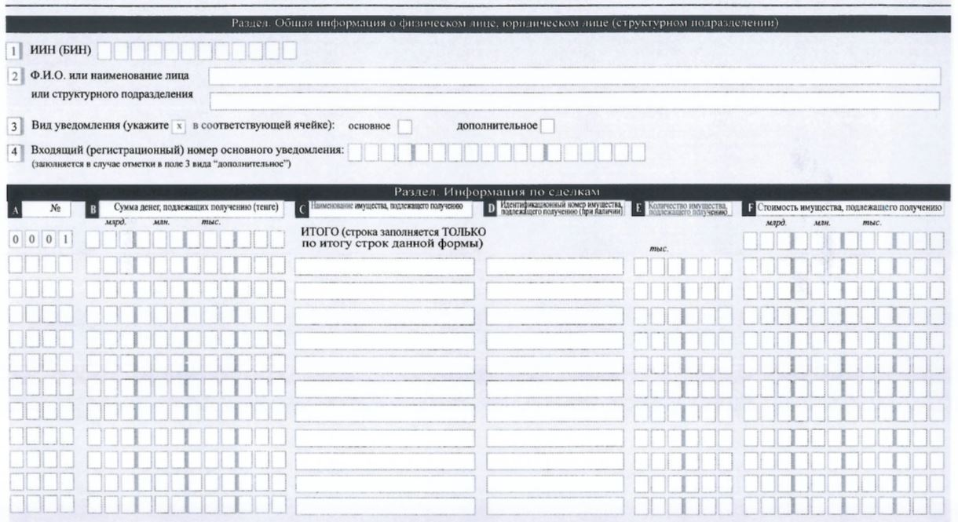
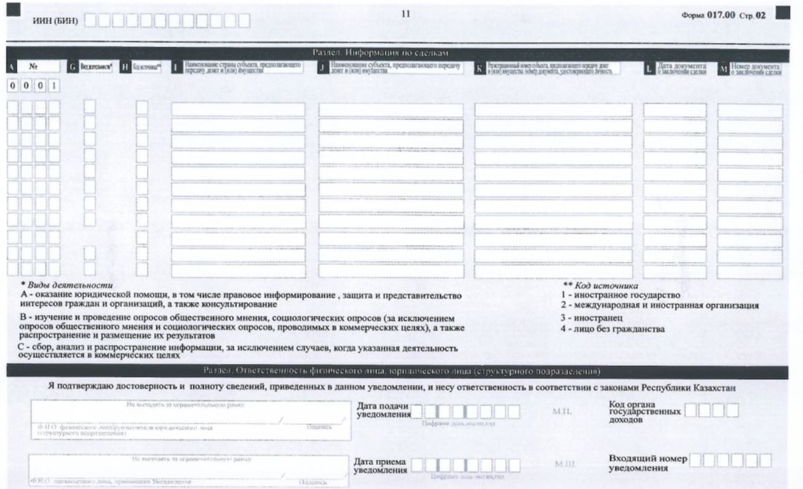

© 2012. РГП на ПХВ Республиканский центр правовой информации Министерства юстиции Республики Казахстан

